3. EJERCICIOS CONCATENACIÓN
1. Saludo personalizado
Pide al usuario su nombre y apellido (simulado con variables) y muestra un saludo concatenando ambas partes.
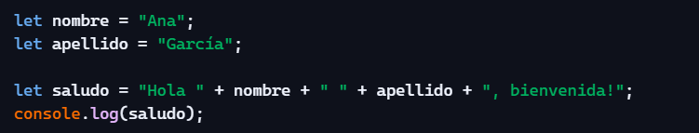

2. Frase con datos de usuario
Crea variables para nombre, edad y ciudad. Luego construye una frase concatenando todo.
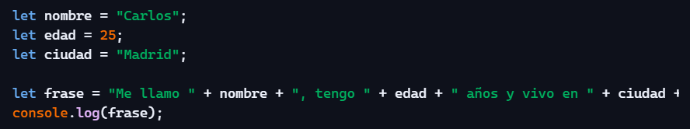

3. Concatenar números como texto
Declara dos números y crea una cadena que diga:
“El resultado de unirlos es: XY”
(no sumarlos, sino unirlos como texto)
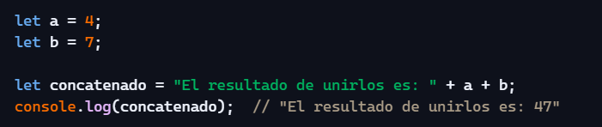

4. Crear una URL dinámica
Dado un dominio y una ruta, construye una URL completa concatenando ambos.
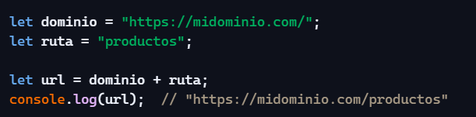

5. Concatenación con saltos de línea
Crea un mensaje usando concatenación con \n.
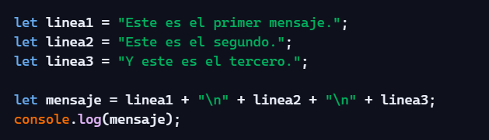

6. Plantilla de factura simple
Dado un producto, cantidad y precio, crea una frase concatenada que diga:
“Has comprado X unidades de PRODUCTO por Y euros.”
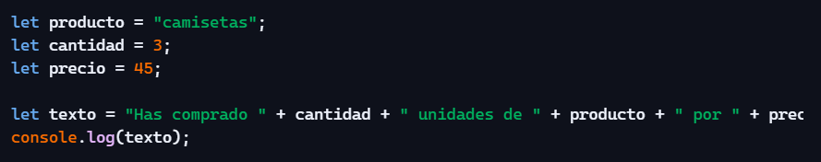

7. Concatenar caracteres
Dadas tres letras en variables separadas, únelas en una sola palabra.
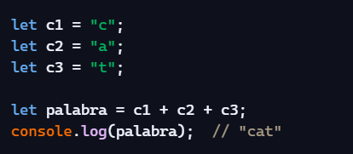

8. Crear un email automáticamente
Dado un nombre de usuario y un dominio, genera un email concatenado.
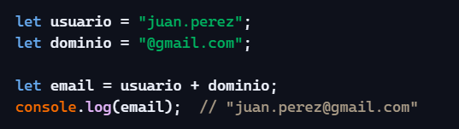

9. Generar una frase con fecha completa
Crea variables para el día, mes y año. Luego construye una cadena que muestre la fecha en formato:
“Hoy es DD/MM/AAAA”
Usa concatenación con +
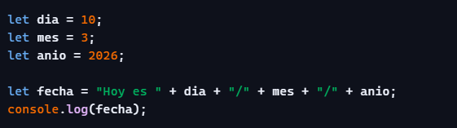

10. Crear un título HTML dinámico
Dado un texto base y un número, crea una cadena que represente un título HTML, por ejemplo:
“<h1>Título 1: Bienvenido</h1>”
Usa concatenación para unir las partes.
